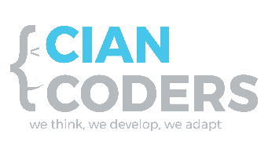

**Examen**

Nombre completo: Edvín Gonzalo Felipe Cristobal

**Control de tareas**

Se desea simular un control de tareas de desarrollo de proyectos.

La idea es poder registrarse como usuario de una organización, si la organización no existe el mismo usuario la puede crear. (Varios usuarios deben poder pertenecer a una misma organización)

El usuario registrado puede crear tareas (nombre y descripción), y asignarle una duración de realización (es decir horas de trabajo).

Un usuario puede ver todas las tareas de su organización pero no las tareas de otras organizaciones

Se requiere:

1. Registro y creación o asignación de organización
2. CRUD de tareas
3. Autenticación – Requerido para el crud de tareas de la organización
4. Ingreso de horas sobre una tarea
5. Resultados (Reportes deseados):
   1. Total de horas trabajadas (De la organización)
   2. Promedio de horas trabajadas por tarea con al menos un dato ingresado, es decir, no tomar las tareas que no tengan registro de horas para este promedio. (De la organización)

**Notas:**

Un usuario no registrado no puede realizar acciones sobre el sistema.

Tomar en cuenta lógica de ordenamiento al momento de presentar la información.

Si desea agregar más funcionalidades, adelante, sin embargo terminar el 100% del enunciado previo a eso.

**Instrucciones generales**

Resolver el enunciado con Django REST Framework para el backend y React con redux para el frontend.